Муниципальное бюджетное дошкольное образовательное учреждение
центр развития ребёнка – детский сад №2 «Ромашка»
Данковского муниципального района Липецкой области

Малоподвижные игры
на занятиях по физической культуре
и в режимные моменты

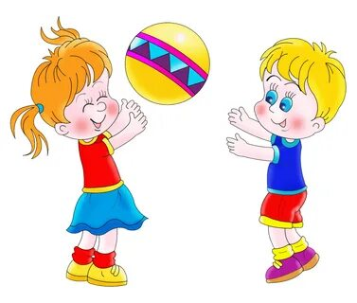

Воспитатель:

Немчинова И.В.

г.Данков
Что услышал
Дети строятся в круг, инструктор стоит в середине круга, инструктор тихим голосом дает разные задания (присесть, попрыгать на 2х ногах)
Цель:
Упражнять детей в координации и ориентировке в пространстве при выполнении разных заданий,
Развивать слуховое внимание через подвижную игру
1,2,3 – признаки весны назови
Дети строятся в круг, инструктор стоит в середине круга, бросает мяч каждому ребенку (разными способами) – ребенок бросает мяч обратно, называя признак весны, например, - бегут ручьи.
Цель:
Упражнять в броске и ловле мяча.
Закреплять признаки весны
Мама, папа, я – моя семья
Дети строятся в круг, инструктор стоит в середине круга, бросает мяч каждому ребенку (разными способами) , ребенок бросает мяч обратно – называя любого члена своей семьи тетя, дядя)
Цель:
Упражнять в разных видах броска и ловле мяча.
Активизировать словарный запас ребенка
Много - один
Дети строятся в круг, инструктор стоит в середине круга, бросает мяч каждому ребенку (разными способами) и называет слово в единственном числе – ребенок ловит мяч и, бросает его обратно и называет слово во множественном числе. 1,2,3 – мячик догони, дети разбегаются, ведущий ловит ребят мячом.
Цель:
Учить ловить мяч, точно бросать в руки инструктору
Упражнять в изменении числа слова.
Назови ласково
Дети строятся в круг, инструктор стоит в середине круга, бросает мяч каждому ребенку (разными способами) и называет слово, например, дом, ребенок ловит мяч, бросает обратно ведущему, называет слово с уменьшительно-ласкательным суффиксом - домик
Цель:
Учить ловить мяч, точно бросать в руки инструктору
Умение преобразовывать слово
Зверолов
В лесу, лесочке, средь зеленых дубочков
Звери гуляли, опасности не знали.
-Ай, зверолов идет, он в неволю нас возьмет,
1,2,3 – беги
Дети идут по кругу, изображая разных животных, затем разбегаются в разные стороны, зверолов ловит
Цель:
Упражнять в имитации движений животных, сохраняя координацию.
Активизировать пассивный словарь детей
Бросай, лови, цвет назови
Дети стоят по кругу, инструктор бросает мяч и называет предмет, ребенок бросает его обратно, называя, какого он цвета, последнему бросает и называет заранее обговоренное слово, тот становится ловишкой с мячом
Цель
Упражнять в броске и ловле мяча.
Учить подбирать описательное прилагательное к слову.
Бросай, лови, какой скажи.
Дети стоят по кругу, инструктор бросает мяч и называет предмет. Ребенок бросает его обратно, называя, какой он. Например, мама – добрая, мяч – резиновый.
Цель:
Учить детей ловить мяч, не прижимая к себе, бросать точно в руки
Упражнять в подборе прилагательных к существительным.
Отгадай вид транспорта
Дети строятся по кругу, воспитатель загадывает название транспорта, дети отгадывают, угадав, убегают от ловишки (инструктора), затем ловишкой становится ребенок.
Цель:
Развивать быстроту реакции
Закрепление видов и названий транспорта
Что есть у папы
Дети строятся в шеренгу с мячом в руках. По одному прокатывают свой мяч до конца зала, называя какой-нибудь инструмент
Цель:
Упражнять в прокатывании мяча по прямой, (2 мя руками сзади)
Закреплять названия инструментов, активизируя словарный запас ребенка.

